Modulo de inmunología y Neumonología
Para alumnos.

Caso Clínico N°1- Historia Clínica para alumnos correspondiente al práctico del día 4 de abril de 2016.
Mujer de 37 años, ama de casa, divorciada, domiciliada en un barrio residencial de la Ciudad de Córdoba.
Motivo de consulta: Pérdida de peso y palpitaciones
Antecedentes de enfermedad actual: Desde hace 3 meses, poco después de que se separara de su pareja y debiera mudarse para vivir con su madre, ha descendido 20 Kg. Si bien en el comienzo se encontraba muy deprimida y no se alimentaba correctamente, posteriormente volvió a alimentarse en cantidad suficiente, con una dieta en base a carbohidratos y grasas (fideos, arroz, guisos, etc.). A pesar de ello, siguió bajando de peso en forma importante. Desde hace un mes nota palpitaciones rápidas y regulares que se presentaban en cualquier momento del día, las percibe más cuando se encuentra en reposo. Refiere nerviosismo, ansiedad e insomnio. Presenta 2-3 deposiciones diarias sin moco ni sangre.
Antecedentes hereditarios: Madre con hipotiroidismo y hermana con Artritis Reumatoide.
APF: Alteraciones dietarías y del ritmo intestinal con tendencia a diarreas. GO: Ciclos regulares, 3 gestaciones 2 a término con partos normales, uno de sus hijos pesó al nacer 3.500, el otro 3.200 Kg. y un aborto espontáneo. Controles ginecológicos regulares con frecuencia adecuada.
Examen Físico:
Parámetros Vitales:
Tra: 36.9°C, FC: 110 lpm, TA 130/80, FR 20 rpm, Saturación de oxigeno: 97% aire ambiente
Peso actual 52 Kg Habitual +/- 72 Kg. Se aprecia temblor acro fino. La piel es fina y caliente y, en el examen cervical se aprecia bocio difuso, activo
AVC: R1 y R2 hiperfonéticos, soplo meso sistólico 2/6, sin frémito. Pulso rítmico y regular. Pulsos periféricos presentes.
Aparato respiratorio: Murmullo vesicular presente. Vibraciones vocales presentes. No ruidos sobre agregados.
Abdomen: simétrico, blando, depresible , no doloroso. Ruidos hidroareos presentes. No hay visceromegalias. Puntos renoureterales y puño percusión negativos.
Examen neurológico: Se destaca hiperreflexia patelar, hipotrofia muscular, fasciculaciones musculares generalizadas.
Consignas:
1- Mencione 3 condiciones mórbidas en las que se pierde peso con alimentación suficiente y si cree que, alguna/s de las mismas, podría/n estar presentes en este caso.
2- Investigue el significado del término resiliencia y determine si, en este caso, pudiéramos estar en presencia de una falla en los mecanismos de adaptación a un estrés agudo y sostenido.
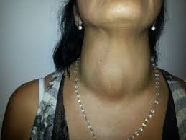

Caso Clínico N°2- Historia Clínica para alumnos correspondiente al práctico del día 6 de abril de 2016.
Paciente de sexo masculino, de 52 años de edad, casado, domiciliado en Rio Segundo, provincia de Córdoba. Profesión: empleado en fabrica de golosinas y glucosa.
Motivo de consulta: Disnea de esfuerzo
Antecedentes de enfermedad actual: el paciente registra dos episodios previos de internación con disnea, escasas sibilancias, fiebre de 38°C, decaimiento y expectoración hemoptoica ,ocurridos en los años 2009 y 2011,que motivaron internaciones y estudios en su lugar de origen, con la conclusión diagnostica de neumonías agudas de la comunidad.
En los últimos dos años ha notado que, durante su trabajo y en otras ocasiones que demanden algún esfuerzo como subir o bajar escaleras y correr el colectivo presenta disnea, síntoma que desaparece con el reposo.
Nota además tos seca, irritativa y persistente, a veces sudoración nocturna y ha notado una disminución de 5 Kg de peso en el último año sin mediar disminución de la ingesta.
No refiere episodios de disnea de reposo, nicturia, dolorimiento de hipocondrio derecho ni edema de miembros inferiores.
Antecedentes hereditarios: Padre fallecido a los 77 años con afección cardiaca; madre vive, tiene 79 años, es hipertensa; tiene dos hermanos menores sin patología que el paciente conozca; vive con su esposa y 3 hijos que no evidencias síntomas de patología alguna.
Antecedentes personales fisiológicos: alimentación mixta, variada, no ha disminuido la calidad ni la cantidad en los últimos años. Vive en casa de material con todos los servicios. No tiene animales en el domicilio si bien vive en una zona rural. Trabaja en una fábrica donde elaboran golosinas y glucosa y donde almacenan cereales. Niega problemas de salud en el lugar de trabajo y desconoce de algún compañero que tenga algún problema similar.
Antecedentes personales patológicos: Ya se hizo referencia a dos internaciones previas donde le realizaron el diagnostico de Neumonía adquirida en la comunidad en ambas oportunidades. Al insistir en la anamnesis recuerda que en uno de los episodios agudos que requirió internación, había estado muy expuesto a polvillo del galpón donde almacenas cereales.

Examen físico:
Parámetros vitales:
Tra: 36.8°C, FC: 68 lpm, FR: 24 rpm, Saturación de oxigeno (en reposo) 92% con FIO2 21%, TA: 120/70
Lucido, orientado en tiempo y espacio. Colabora con el examen. Peso actual: 76 Kg, habitual: 81 Kg.
Facie composita, decúbito indiferente, marcha normal.
Piel, tejido celular subcutáneo, músculos y articulaciones: sin alteraciones para mencionar.
Cabeza y cuello: sin alteraciones. Pulso carotideo positivo y simétrico
Aparato cardiovascular: R1 R2 normo fonéticos. No ruidos sobre agregados-
Aparato respiratorio: conformación del tórax normal. A la auscultación se evidencian estertores secos en ambas bases pulmonares.
Abdomen: Blando, depresible, no doloroso. No organomegalia. RHA positivos. Puño percusión renal bilateral negativos.
Miembros inferiores: edemas negativos. Godet negativo. Pulsos periféricos presentes
Sistema nervioso: sin alteraciones.

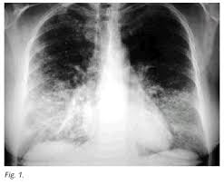

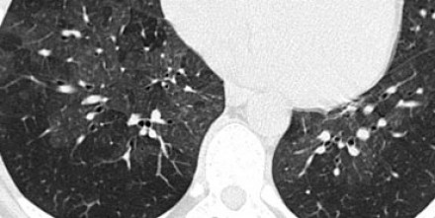

Caso Clínico N°3 - Historia Clínica para alumnos correspondiente al práctico del día 8 de abril de 2016.
Paciente: R.L. sexo: masculino. Edad: 30 años. Estado civil: soltero. Ocupación: Fletero. Residencia: Córdoba.
Motivo de consulta: Disnea
Antecedente de enfermedad actual: Paciente de sexo masculino de 30 años de edad, fumador desde los 12 años de hasta 60 y más cigarrillos por día. Relata que desde hace cuatro años aproximadamente, comenzó con tos escasa con expectoración blanquecina o verde, principalmente en invierno, pero no le daba importancia.
Desde hace 10 meses, comenzó con tos seca intensa, así continuó hasta que hace tres meses comienza con expectoración que se hace mucopurulenta, disnea progresiva que se hace G III–IV, se diagnostica Neumonía, es internado, tratado con Ceftriaxona y se observan en la Radiografía de tórax y TAC de pulmón: signos de fibrosis intersticial difusa con predominio del lado derecho. El paciente mejora, se va de alta, la tos desapareció pero continuó con disnea que actualmente es G III y desde esa época no puede trabajar por la disnea.
Hace dos meses durante el alta presenta un cuadro de Bronquitis que fue tratado con Claritromicina.
Ahora en esta consulta relata que tras un enfriamiento, comenzó con escalofríos, sensación de fiebre no constatada, tos con expectoración mucopurulenta. Continúa con disnea G III.
Relata que desde hace un mes presentaba dolor en ambas rodillas sin signos de flogosis y dolor en ambos tobillos, estos estaban edematizados y con temperatura aumentada.
Antecedentes patológicos:
Nació a los seis meses de gestación y fue a escuela diferencial por las cataratas. Cirugía en ambos ojos por cataratas congénitas a los 20 años.
A los tres meses de nacimiento tuvo una Neumonía por lo que estuvo internado durante un mes.
Cirugía en codo izquierdo por traumatismo a los 9 años.
A los 12 años estuvo internado un mes por Bronconeumonía

Antecedentes laborales:
Desde los 14 a los 18 años trabajó en electricidad del automotor. Realizaba soldaduras con estaño.
Desde los 18 a los 21 años trabajó en Carpintería, no manifestaba síntomas respiratorios.
Desde los 21 años trabaja como fletero.
El padre trabajó siempre en taller de pintura de autos que lo tiene en la casa del paciente en donde vivió siempre.
Antecedentes tóxicos:
Fumó desde los 12 años 60 a 100 cigarrillos por día, en los últimos días 20 cigarrillos por día, además desde niño vivió en ambiente de fumadores.
Toma bebidas alcohólicas los fines de semana.
No hay antecedente de la ingestión de medicamentos que puedan producir fibrosis pulmonar.
Antecedentes familiares:
Padre tabaquista
No otro antecedente patológico en la familia.
Examen físico:
Paciente consciente, lúcido, TA: 110/60. Pulso: 80 lpm, FR: 24 rpm
R1-R2 normo fonéticos. Ingurgitación yugular (-), edemas (-)
Pulmones: crepitantes en ambas bases, más en base derecha.
Abdomen: blando, no doloroso, no se palpa hígado ni bazo, PPRB (-), PRU (-)
No se palpan adenopatías.
Presenta dedos en palillos de tambor, no sabe desde cuándo.
Pulsos periféricos presentes y simétricos.
Examen neurológico: normal

Laboratorio:
Citológico: Hto 35%, Hb 12,9, GB 7300, NS 92%, L4%, M3%, VSG 98mm, Urea 0,30, Creatinina 0,90 Gasometría arterial: PH 7,41, PCO2 36, PO2 73, SatO2 94%, HCO3 22, EB -1 Citología de esputo: Frotis de fondo inflamatorio, no presenta malignidad Basiloscopía de esputo (-) negativa Cultivo para BAAR (-) negativo Proteinograma: PT 6,90, Albumina 2,78, Globulinas 3,81, Alfa 1 0,22, Alfa 2 0,66 Beta 0,69, Gamma 2,24, A/G 0,73 Dosaje de Inmunoglobulinas: IgA 521, IgG 2030, IgM 281, IgAs 18 Artritest (-) negativo, PCR (+), ANA (+) 1/20 Difuso, C3 140, C4 21, VDRL (-) negativo CIC: 400 VN: hasta 300 Prueba de depuración mucociliar: Prolongada: 72 min VN: 13,3+/- 7,1 min Test del sudor: Determinación de Cloro 42 mEq/l VN: hasta 60 Inmunodifusión para Histoplasmosis: (-) negativa LBA: L 9%, N 80%, M11%, CD4:70%, CD8: 30%. LBA: BAAR directo (-) negativo Biopsia por bronco fibroscopía: Sesiones de alvéolos fibrosados sin que aparezcan granulomas caseosos, hay depósitos de colágeno que engrosa los tabiques alveolares y destrucción de la arquitectura. Diagnóstico: Alveolitis fibrosante HIV: (-) negativo

Espirometría: CVF: 60%, VEF1: 54%, VEF1/CVF: 90%, FEF 25-75: 45%

Radiografía de tórax:
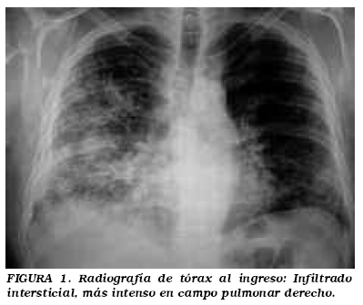
TAC de tórax:
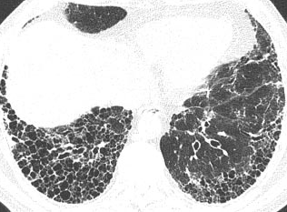

Consignas:
1-Teniendo en cuenta los datos aportados por la anamnesis y el examen físico: a) Realice su diagnóstico presuntivo b) Determine diagnósticos diferenciales
2-Analice los antecedentes personales patológicos, tóxicos y laborales y evalúe su importancia para el diagnóstico
3-Estudios complementarios que solicitaría a este paciente para confirmar su diagnóstico
4-Analice los datos aportados por el laboratorio, gasometría arterial y Biopsia de pulmón, relaciónelos con su diagnóstico presuntivo
5-Interprete la Rx de tórax y TAC de tórax, determine su aporte al diagnóstico
6-Interprete la Espirometría y determine su aporte al diagnóstico
7-Describa su actitud terapéutica frente a este paciente

Caso Clínico N°4- Historia Clínica para alumnos correspondiente al práctico del día 11 de abril de 2016.
Paciente: O.J. sexo: masculino. Edad: 47 años. Casado. Actualmente desocupado. Residencia: Córdoba.
H.C. de guardia
Motivo de consulta: Disnea. Dolor precordial
Antecedente de enfermedad actual: Paciente de 47 años con antecedente de Asma mal controlada y mal tratada, paro respiratorio hace un año con secuelas neurológicas: hemiparesia braquiocrural izquierda, visión borrosa. Consulta por disnea grado III-IV con silbidos de 48 hs de evolución acompañada de dolor torácico retroesternal tipo opresivo, no irradiado de más de 12 hs de evolución. Realizó en forma reiterada nebulizaciones con 30 gotas de Salbutamol con escasa respuesta. Relata también tos seca, escalofríos sensación de fiebre no constatada. Previo al comienzo del cuadro actual, presentó otodinia derecha y un cuadro de infección respiratoria alta.
Antecedentes personales patológicos: Asma. Hipertensión arterial
Examen físico:
Paciente consciente, lúcido. TA: 140/80. Pulso: 160 lpm, ritmico y regular. Tº 37,8, FR: 28 rpm
R1-R2 normo fonéticos, taquicardia
Taquipnea, respiración toracoabdominal. Hipo ventilación en todo el campo pulmonar derecho, sibilancias y roncus diseminados en ambos campos pulmonares
Abdomen: blando, punto epigástrico (+). PPR (-). PRU (-)
Examen Neurológico: hemiparesia braquiocrural izq.
Laboratorio:
GB: 12.000, NC: 10%, NS: 79%, L: 6%. Hto: 49%. Urea: 25. Glucemia: 1,26.
Gases en sangre:
FIO2 21%: PH 7,42, PCO2 33, PO2 55,1, HCO3 21,3, SatO2 89%
FIO2 50%: PH 7,42, PCO2 33,7, PO2 70,2, HCO3 21,5, sat O2 94,1%
Radiografía de tórax: Índice cardiotorácico conservado. Mediastino ensanchado. Disminución del volumen pulmonar derecho con desviación de la tráquea hacia la derecha. Infiltrado alveolar en campo derecho.
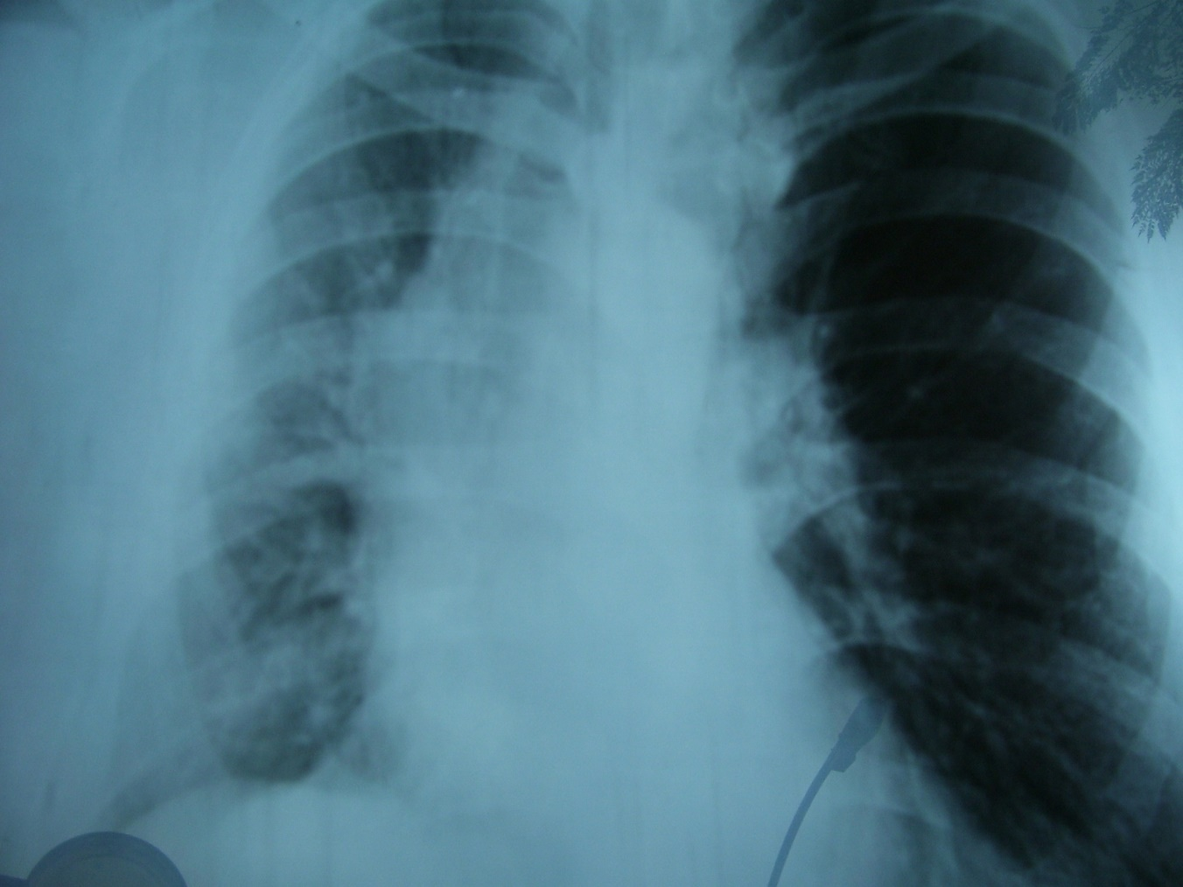
H.C. en sala
Paciente de 47 años de edad con antecedente de Asma desde los 8 años de edad y rinitis desde hace 15 años aprox. Nunca realizó Tratamiento especializado.
Las crisis al comienzo eran leves y no muy frecuentes. Hace 15 años empeoró haciéndose más intensas y frecuentes aproximadamente durante tres años, desconoce la causa del empeoramiento y luego disminuyeron nuevamente.
El año pasado presentó crisis reiteradas con síntomas diarios durante meses automedicandose con fenoterol en aerosol 4-5 veces por día y Dexametasona inyectable una o dos veces por semana hasta que en Agosto hace un paro respiratorio en un dispensario. Desde entonces (seis meses previo a la consulta actual) se medica con nebulizaciones con Salbutamol 30 gotas 4-5 veces por día y Teofilina 450 mg.c/12 hs.
Presenta frecuentes consultas a servicios de emergencias.
Los síntomas de Asma: disnea, silbidos y los de rinitis: bloqueo nasal, estornudos, rinorrea, ocurren durante todo el año, pero se exacerban en primavera.
Las crisis de disnea son más intensa a la noche: a las 12 de la noche, 3hs de la mañana y al levantarse.
La rinorrea aparece al levantarse mejora durante la mañana.
Reconoce como factores desencadenantes: El stress, el polvillo de la habitación, la Humedad, peor en primavera.
Antecedentes Familiares: Un hijo asmático.
Microclima: La casa es nueva no está revocada y tiene contra piso, es fría. Hace 3 años que vive allí cree que ha empeorado en esa casa.
Otros antecedentes Patológicos:
.HTA: diag. Hace un año, tratada con Enalapril 10 mg. c/12hs
.Hemiparesia braquiocrural izquierda, visión borrosa secuela del paro respiratorio
.Regurgitaciones de líquidos, pirosis
.Nunca fumó
Examen físico:
Paciente consciente, lúcido. TA: 130/80. Pulso: 88 lpm. FR: 17 rpm. T°: 36°
R1-R2 normofonéticos, yugulares (-), edemas (-)
Pulmones: murmullo vesicular normal, no ruidos patológicos sobreagregados
Abdomen: no doloroso, no organomegalias. PPR (-), PRU (-)
Examen Neurológico: hemiparesia braquiocrural izq.

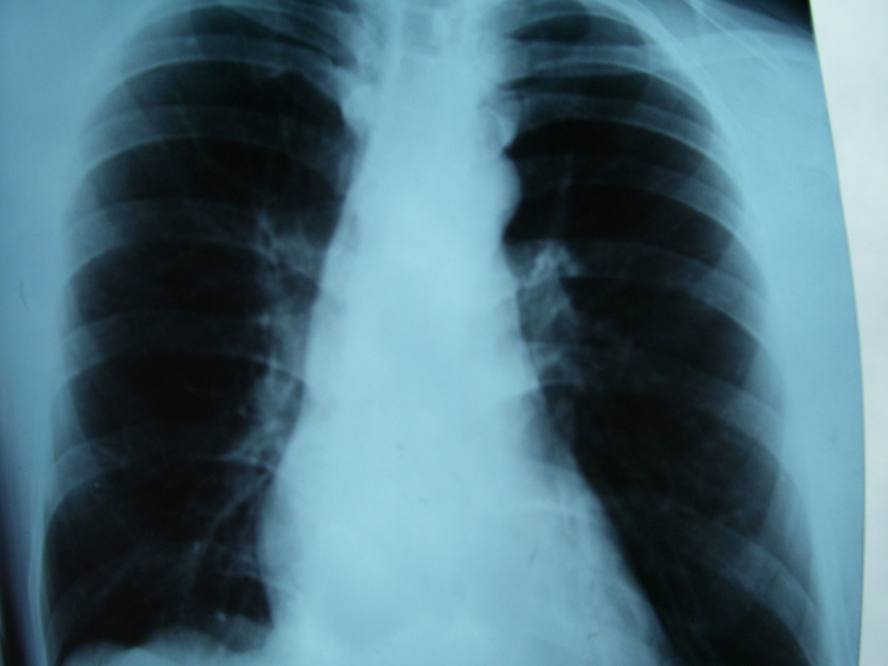

Consignas:
Consulta en Servicio de Guardia:
1-Teniendo en cuenta los datos aportados por la anamnesis y el examen físico: a) Realice su diagnóstico presuntivo b) Determine diagnósticos diferenciales
2-Analice los datos aportados por el laboratorio y gasometría arterial y relaciónelos con su diagnóstico presuntivo
3-Interprete la Radiografía de tórax y determine su aporte al diagnóstico
4-Describa su actitud terapéutica frente a este paciente

Consulta realizada en sala
5-El paciente relata tener antecedente de Asma y Rinitis. Está de acuerdo usted con este diagnóstico? Analice la HC y justifique su respuesta.
6-Cuál considera usted sería la etiología de su patología. Justifique su respuesta.
7-Estudios complementarios que solicitaría a este paciente de acuerdo a su diagnóstico. Interprete la Radiografía de tórax, compare con la de guardia, saque conclusiones
8-Terapéutica que realizaría.

Caso Clínico N°5- Historia Clínica para alumnos correspondiente al práctico del día 13 de abril de 2016.
Paciente: P.A, sexo: masculino. Edad: 61 años. Estado civil: separado. Ocupación: obrero de la construcción. Residencia: Córdoba.
Motivo de consulta: Disnea, tos y escalofríos
Antecedente de enfermedad actual: Paciente de 61 años de edad, concurre a la consulta en servicio de guardia por disnea clase funcional III – IV de 72hs de evolución asociada a síntomas febriles de igual tiempo evolutivo.
A la anamnesis inducida refiere disnea progresiva de clase funcional II a clase funcional III de aproximadamente seis meses de evolución, asociada a tos crónica diaria con expectoración a veces blanca a veces amarillenta desde muchos años, la cual ha aumentado de volumen y con características purulentas desde hace siete días.
Refiere además pérdida de peso de aproximadamente 10 kg en seis meses, el apetito está conservado.
Tiene antecedente de tabaquismo severo de hasta 60 cigarrillos por día por 50 años.

Antecedentes patológicos:
Dermatitis de contacto en manos causada por materiales de construcción.
Fractura en muñeca izquierda y mandíbula por accidente hace 17 años.
Úlcera gástrica en 1979
Antecedentes tóxicos: Tabaquista severo, 60 cigarrillos por día por 50 años.
Familigrama: está separado de la esposa, vive solo, no tiene relación con los hijos. Trabaja en la construcción.
Antecedentes familiares:
Madre fallecida a los 92 años.
Padre fallecido en accidente.
6 hermanos: 4 fallecidos: EPOC, enolistas, IAM

Examen físico:
Paciente consciente, lúcido. TA: 110/60. Pulso: 110 lpm, rítmico y regular min.reg. Tº 39°, FR: 32 rpm
Peso 50 kg. Altura 1,64 m. SatO2 87% FIO2 21%
Signos leves de deshidratación en piel y mucosas, cianosis en mucosa de boca y labios.
R1-R2 hipofonéticos, taquicardia. Ingurgitación yugular (-). Edemas (-)
Tórax simétrico, aumento del diámetro antero posterior. Respiración torácica con utilización de musculatura accesoria. Murmullo vesicular disminuido en forma generalizada, roncus y sibilancias diseminadas.
Abdomen: Blando, depresible, no doloroso. No se palpan organomegalias. PPRB (-) PRU (-)
Examen Neurológico: normal.
Miembros superiores: dedos en palillo de tambor, uñas en vidrio de reloj, cianosis.
Laboratorio
GR 5.000.000, Hb 16, Hto 46%, GB 8.590, NS 83%, L 9%, M 7,5%, E 0, B 0,2%, Plaquetas 132.000
Glucemia 89, Urea 45, Creatinina 1,11
Gasometría arterial: PH 7,36, PCO2 36, PO2 54,8, Bic 20, Sat O2 87%
ECG: Ritmo sinusal, FC 110 lpm, eje -40°, PQ 0,12, qRs 0,08, QT 0.40, signos de fibrosis en cara inferior y septal
Radiografia de tórax:
Descenso de las cúpulas diafragmáticas, aumento de los espacios intercostales, disminución de la trama vascular como signo sugestivo de enfisema. Infiltrado fibrocicatrizal en ambos lóbulos superiores a predominio derecho. Silueta cardiovascular

: Corazón en gota.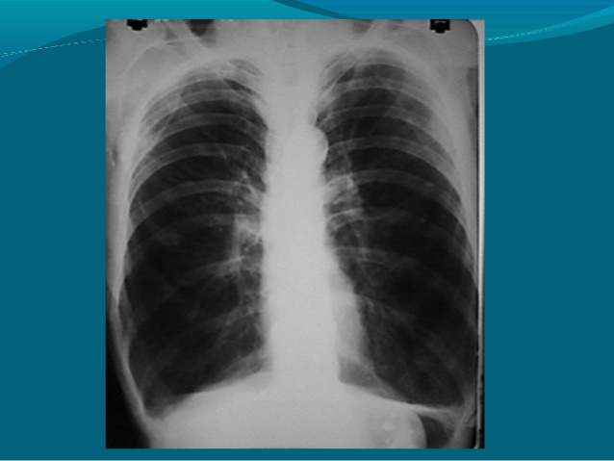

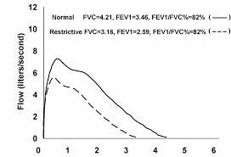

Consignas:
1-Teniendo en cuenta los datos aportados por la anamnesis y el examen físico: a) Realice su diagnóstico presuntivo b) Determine diagnósticos diferenciales
2-Identifique factor de riesgo, realice una reseña sobre el tema
3-Estudios complementarios que solicitaría a este paciente para confirmar su diagnóstico
4-Analice los datos aportados por el laboratorio y gasometría arterial y relaciónelos con su diagnóstico presuntivo
5-Interprete la Radiografía de tórax y ECG, determine su aporte al diagnóstico
6-Interprete la Espirometría y determine su aporte al diagnóstico
7-Describa su actitud terapéutica frente a este paciente

Caso Clínico N°6- Historia Clínica para alumnos correspondiente al práctico del día 15 de abril de 2016.
Paciente de sexo masculino, soltero, vive con su madre. Oriundo de la provincia de Córdoba. Ocupación: Mantenimiento general del hogar.
Motivo de consulta: Sincope y debilidad transitoria en hemicuerpo izquierdo.
Antecedentes de enfermedad actual: Refiere que hace dos semanas previas presento un episodio sincopal durante una cabalgata que se realiza en traslasierras. Es interpretado como “golpe de calor”. Días posteriores repite episodio sincopal. Es derivado al hospital de Domingo Funes donde permanece internado con diagnostico de Síndrome Coronario Agudo e insuficiencia cardiaca.
Es dado de alta con recomendación de control por cardiología y sin medicación especifica.
El día de la consulta repite: Sincope, se agrega disnea grado IV y hemiparesia fascio braqui crural a izquierda que duro 45 minutos y con restitución ad integrum. Además cefalea holocraneana6/10 sin fotofobia ni vómitos.
Antecedentes heredofamiliares: abuelo y tío materno sufrieron muerte súbita a los 57 y 62 años respectivamente. Padre, muerte súbita. Dos hermanos diabéticos tipo II.
Antecedentes personales patológicos: Obeso. Dislipemico. Artralgias de hombros, manos y rodillas. Gangrena en pierna derecha postraumática que requirió desbridamiento quirúrgico hace 5 meses.
Antecedentes tóxicos medicamentosos .Niega alcohol y tabaquismo.
Abusa de analgesia por patología osteoarticular: Piroxican-Dexametasona-Hidroxicobalamina y piridoxina.(IM )2(dos) veces por semana en los últimos 2( dos) años.

Examen Físico:
Parámetros vitales: Tra: 36.5°C, TA: 95/60, FR: 16 rpm, FC: 95 lpm, Saturación de oxigeno: 92% con FIO2:21%
Índice de masa corporal: 36.22. Fascie de aspecto cushingoide. Tejido Celular subcutáneo: con redistribución de la grasa de distribución central. Estrías rojos violáceos en región abdominal.
Aparato cardiovascular: R1 R2 normo fonéticos. Ingurgitación yugular positiva. Pulsos carotideos simétricos y presentes.
Aparato respiratorio: Aumento del diámetro antero posterior. Murmullo vesicular presente. Vibraciones vocales conservadas. No impresiona ruidos sobre agregados.
Abdomen: globuloso, depresible, no doloroso. Estrías que ya se mencionaron. No organomegalias. RHA positivos. PPLB negativa.
MMII: Edema en miembro inferior derecho a nivel de pantorrilla y muslo. Dorsiflexion del pie derecho positiva.
Examen neurológico: Vigil. Orientado en tiempo y espacio. No síndrome meníngeo. No déficit neurológico focal.
Electrocardiograma: Ritmo sinusal, FC.80 lpm. Bloqueo Completo de rama derecha. Trastornos secundarios de repolarización en cara inferior.
Evolución: No presento arritmias en el monitor durante su internación en la Unidad de Terapia Intermedia. No se le realizo holter.
Durante su internación, al incorporarse para ir al baño repite cuadro sincopal.
Un método de diagnostico de urgencia fue realizado.
Consignas:
1-Teniendo en cuenta los datos aportados por la anamnesis y el examen físico: a) Realice su diagnóstico presuntivo b) Determine diagnósticos diferenciales
2-Analice los antecedentes personales patológicos y familiares .Evalúe su importancia para el diagnóstico presuntivo y su causa etiológica.

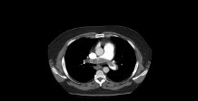
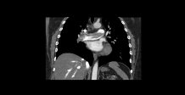

Caso Clínico N°7- Historia Clínica para alumnos correspondiente al práctico del día 18 de abril de 2016
Mujer de 34 años, empleada doméstica con domicilio en Palo Blanco (Prov. de Catamarca)
Motivo de consulta: Dolor torácico, disnea, tos seca
Antecedente de enfermedad actual: Desde hace 30 días ha percibido disnea creciente que, a su ingreso al hospital alcanza una intensidad II a III, calma con el reposo. Relata además dolor tipo puntada en región interescapulovertebral, que se incrementa con la inspiración, homalgia derecha y sensación febril, aunque no constato temperatura elevada por falta de control de la misma. En la semana previa a su internación comenzó con tos seca, se incrementó su dolor y han aparecido astenia, escalofríos, cefalea temporal y malestar general.
Antecedentes heredofamiliares: No hay condiciones mórbidas familiares importantes, tampoco se han detectado en el ámbito familiar, datos epidemiológicos importantes.
Antecedentes personales fisiológicos: Refiere alimentarse bien, no ha perdido peso, diuresis y catarsis normales. Vive con su familia compuesta por ambos padres y dos hermanos varones sanos, no refiere conflictos familiares. Trabaja como doméstica de lunes a sábado, desde las 7 hs hasta las 20 hs, haciendo las tareas y cuidando un anciano postrado que vive en la misma .Se traslada en bicicleta, aunque ha debido ir caminando en el último mes. Dice que la tratan muy bien en su trabajo.
Antecedentes personales patológicos: Serología positiva para Chagas. Bloqueo completo de rama derecha en ECG, Colecistectomía, Apendicetomía. Refiere además antecedentes de cistitis sin identificación de germen cuando le realizaron urocultivo. No fuma ni bebe alcohol.
Examen físico:
Parámetros vitales: Tra: 37,8°C, FR: 24 rpm, TA: 130/75, FC: 84 lpm, Saturación de Oxigeno: 93% aire ambiente
Lúcida y orientada. Palidez generalizada de piel y mucosas. Buena hidratación. No presenta adenopatías ni edemas. Peso actual de 64 Kg. (habitual 68 Kg). Talla 1,60 mts,
Aparato cardiovascular: R1 R2 normo fonéticos. Soplo meso sistólico 2/6 sin irradiación. Ingurgitación yugular negativo. Pulso regular y rítmico, Pulsos periféricos presentes. Choque de la punta en 5to. Espacio intercostal izq.
Aparato respiratorio: Disminución de la expansión en base derecha, las vibraciones vocales están disminuidas en el tercio medio y abolidas en la base derechos, en la misma región se percibe matidez a la percusión y abolición del murmullo vesicular. En región axilar derecha se perciben estertores crepitantes.
Abdomen: Blando, depresible , no doloroso . No organomegalia . Ruidos hidra aéreos positivos. Puño percusión derecha positiva.
Examen neurológico: sin síndrome meníngeo ni déficit motor.

Evolución durante la internación que duro 15 días, en sala de cuidados generales, la febrícula 37,5 a 37.9 ºC se mantuvo presente.
Consignas:
1-Sintomas, signos guiones, síndromes presentes.
2- Causas a considerar frente a los mismos.
3- Estudios a solicitar.
4- Conducta si, agotadas las investigaciones en base a presunciones diagnósticas, no puede llegarse a un diagnostico certero, que método de diagnostico usted propone.

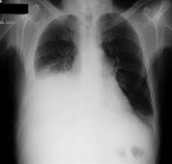

Caso Clínico N°8- Historia Clínica para alumnos correspondiente al práctico del día 20 de abril de 2016.
Paciente: PAN. Procedencia: Córdoba. Edad: 43
Motivo de Consulta: Tos productiva mucopurulenta, fiebre, dolor pleurítico, astenia y anorexia marcada.
Antecedente de enfermedad actual: El paciente refiere haberse sentido bien hasta el día 05/11/14 en que comienza con tos productiva con expectoración mucopurulenta y fiebre 39ºC constatada en axila. El día 06/11 continua febril, se agregan escalofríos, astenia marcada, cefalea y anorexia. El día 07/11 se exacerban los síntomas, se agrega dolor pleurítico en la base derecha y homalgia derecha. Se auto medica con paracetamol y ante la falta de mejoría decide consultar a la guardia.
Antecedentes personales: Trabaja en una fabrica autopartista en el sector limpieza. Pareja estable. Convive con su familia. Casa de material con todos los servicios.
Antecedentes tóxicos: Fumó desde los 12 años hasta los 37 años. 1 paquete por día.
Antecedentes patológicos: Diabético tipo II, diagnosticado en año 2009., medicado con metformina 850 mg con almuerzo y cena. No suspendió la medicación,
Hipertensión arterial diagnosticada en año 2009 con cifras de hasta 190 mHg. Actualmente no medicado.
Hiperuricemia diagnosticada hace un año. Sin tratamiento.
Dislipemia diagnosticada hace un año. Sin tratamiento.
Examen Físico
Talla.1, 78 Peso 84 Kg.
Tolera decúbito dorsal.
Oxigenación normal. Saturación de oxigeno con aire ambiente: 94%
Turgor y elasticidad normal. Mucosas secas
Tra: 38,7ºC
No edemas ni adenopatías
Aparato respiratorio: Frecuencia respiratoria: 24 rpm. Rales crepitantes en base de pulmón derecho.
Aparato cardiovascular: R1 R2 normo fonéticos. FC: 110 lpm.TA:140/80
Ingurgitación yugular (-) Pulsos carotideos+/+
Abdomen: Blando, depresible, no doloroso. Aumento del panículo adiposo. Estrías nacaradas, No organomegalia. RHA (+) PPLB (-)
Miembros inferiores: No edemas. Varices (-)
Examen neurológico: Normal
Laboratorio:
GR: 5.360.000 Hto: 46 Hb.16.3
GB.23.300 NC: 3 M: 1 NS.86 B: 0 L: 10 E.0 Otras.0
Gases en sangre: PH: 7.44 PO2:69
PCO2:31 Sat: 94%
Bicarbonato: 21
EB.-1.9
Orina. Glucosuria (+++)
Química: Glucemia: 324
Creatininemia: 1.50
Urea: 23
Na: 125
(Resto de laboratorio no se realizó por guardia)

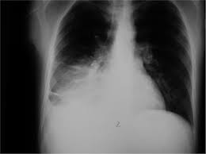
Consignas:
1- Establezca diagnostico de acuerdo a síntomas y signos
2- Conducta a seguir, (tratamiento ambulatorio u hospitalario) de acuerdo a Severidad del cuadro de base:
3- Métodos complementarios a solicitar de acuerdo a lo resuelto en el punto 2
4-Conducta terapéutica

Caso Clínico N°9- Historia Clínica para alumnos correspondiente al práctico del día 22 de abril de 2016.
Paciente de Sexo masculino. Edad: 59 años. Residencia: Arroyito. Ocupación: Actualmente desocupado. Hasta un año antes de la consulta trabajo como chofer de colectivos de una empresa interurbana hasta ser despedido e indemnizado
Motivo de consulta: Disnea, esputo hemoptoico.
Antecedente de enfermedad actual: Paciente relata que cuatro meses previos a la consulta comienza con dolor en región lateral y superior de hemitorax derecho que se irradia al hombro derecho y se exacerba con la tos y los esfuerzos. Es medicado con paracetamol y tramadol con leve mejoría.
Tres meses antes de la consulta nota además debilidad al incorporarse en forma progresiva, es predominantemente matinal, se atenúa sin desaparecer totalmente cuando “va entrando en calor”.
Consulta con un medico quien le sugiere la realización de unos estudios que no recuerda y que aun no se ha realizado.
A la anamnesis dirigida refiere además perdida de aproximadamente 10 kg de peso y disminución del apetito al comienzo de los síntomas, lo que el paciente atribuye a “probable depresión” por quedarse sin trabajo.
En la última semana se exacerba el dolor en hemitorax derecho y se agrega expectoración hemoptoica, disnea grado III y sibilancias, lo que obliga a una nueva consulta y se decide su internación.
Antecedentes heredofamiliares: Madre: obesa mórbida, con asma y severa osteartrosis de rodilla que le impiden deambular. Padre: fallecido de Infarto agudo de miocardio a los 67 años de edad. Dos hermanos: desconoce patologías.
Antecedentes personales patológicos: Fuma desde los 20 años de edad hasta la actualidad. Cumple con parámetros de bronquitis crónica.
Examen físico:
Parámetros vitales: Tra: 37.5 ºC, FR: 30 rpm, FC: 88 lpm, TA: 130/70, Saturacion de Oxigeno: FiO2 21%:90
Lucido. Debe ser asistido para caminar con un familiar: Disbasia. Le cuesta incorporarse para ser examinado. Lo hace tomándose del respaldo de la silla con las dos manos. Tolera decúbito dorsal.
En hueco supraclavicular derecho de palpa tumoración de 3 cm de diámetro, aumentada de consistencia, no dolorosa, adherido a los planos profundos.
Aparato cardiovascular: R1 R2 normo fonéticos. Pulso rítmico y regular. Ingurgitación negativa. Pulsos carotideos presentes y simétricos.
Aparato respiratorio: Murmullo vesicular francamente disminuido en campo pulmonar derecho a nivel de campos superiores y hueco axilar. No se auscultan rales crepitantes. Sibilancias localizadas por encima de ese nivel, que no se modifican con la tos ni los movimientos respiratorios. Resto: estertores subcrepitantes que excursionan con los movimientos respiratorios.
Abdomen: blando, depresible, no doloroso. No organomegalia. RHA presentes. PPLB negativa.
MM: Formación de dedos en palillo de tambor. Tumefacción de la articulación de la rodilla izquierda .Dorsiflexion de ambos pies negativos.
Neurológico: disminución de las fuerzas en ambos brazos y piernas, a predominio proximal, en particular en la región pélvica, con hiporeflexia rotuliana y aquiliana, sin otras alteraciones neurológicas.

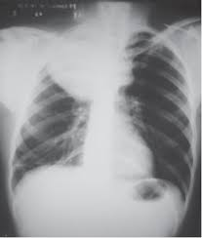

Consignas:
1-De acuerdo a Síntomas, signos guiones, establezca síndromes.
2- Causa etiológica a considerar frente a los mismos.
3- Estudios a solicitar para confirmar diagnósticos.
4-Discuta propuestas terapéuticas.

